WAREMA Fenster-System-Raffstore

WAREMA Renkhoff

Eigenschaften

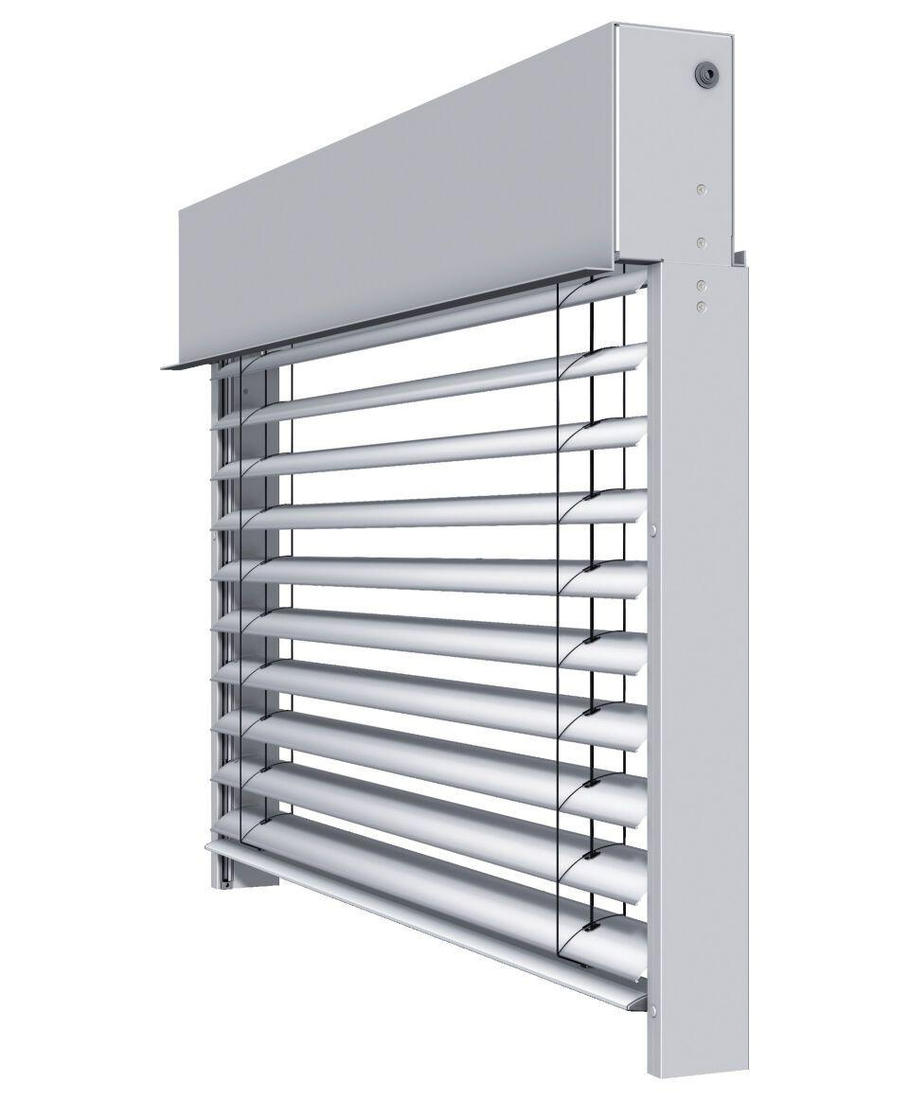

Antriebsart

elektrisch, manuell

Einbauort Bauteil, Rollladen, Sonnenschutz, Tore

Fenster

Farbton

nach Hersteller-Farbkarte

Oberfläche

pulverbeschichtet

Produkt

Raffstoren

Werkstoff

Aluminium

Werkstoff Kasten/Gehäuse

Aluminium

Breite (mm)

0,00 - 4.000,00

Höhe (mm)

0,00 - 4.000,00

Länge (mm)

73,00 - 93,00

Anordnung Lamelle

waagerecht

Anwendungsart

Neubau, Renovierung

Bedienung

Motor

Bewegungsrichtung

vertikal

Einbausituation

eingeputzt, sichtbar, vorgesetzt

Einsatzzweck

Blendschutz, Sichtschutz, Sonnenschutz, Wärmeschutz

Führung

Schiene, Seil

Kastenform

eckig

Lamellenform

Abdunkelungslamelle, flach, gebördelt

max. Bestellfläche

16 m²